Inscriptions « Varia » par club

Nom du club :


Réservation emplacement pour caravanes, camping-car et autres véhicules

Coût par emplacement : 10.00 Frs

Type véhicule | Nom, prénom | Electricité  Oui / Non | Date arrivée


Inscription pour une douche après le concours
Vous avez la possibilité d’aller vous doucher au Crossfit 1163 à Etoy
de 17 h 30 à 19 h 00, ZI En Courta Rama 2, Box 2-3-4, 1163 Etoy

Nom, prénom | Nom, prénom

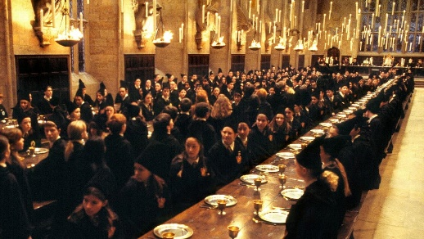
Inscription au repas du CS (par club)
Coût : Adulte : 60 Frs/personne (tout inclus)
Enfant : 2 Frs/année d’âge jusqu’à 15 ans

Menu : Fondue chinoise / repas surprise pour les végétariens

Nbre adulte(s) : Nbre enfant(s) jusqu’à 15 ans :

Nbre fondue : Nbre végétarien :


Allergies / spécificités repas :

Retourner d’ici au 22.09.2025 à Patricia Crettaz – par e-mail à patacrepe@bluewin.ch

